# 医疗产业的痛点

随着公民生活水平的提高，人们对健康的重视与日俱增，同时社会老龄化加剧，医疗产业的重要性日渐凸显，然而，目前医疗产业存在以下痛点:

1. 医疗信息不通畅，就医体验差

根据《中华人民共和国网络安全法》，运营机构应该安全地保护数据，防止数据泄露，因此多数医疗机构不会轻易公开医疗信息，但是这样也导致了医疗信息流通不顺畅，各个医疗机构形成信息孤岛。患者将面临相同项目重复检查的窘境，造成资金和时间上的浪费。

1. 医患之间缺乏信任关系，常常爆发医患矛盾。

医疗产业信息高度不对称，有的医生为了利益乱开药、多开药等，引起医患矛盾，然而医疗数据缺失或失真，在法律问责时取证困难。

1. 患者隐私数据泄露

医疗机构可能出售患者信息牟利；同时患者数据通常存在云端，医疗机构并不能真正掌握数据安全。

1. 保险理赔流程冗长，效率低下，同时存在保险的欺诈与不公

医疗保险公司和医疗机构信息不对称，因此投保人在投保、索赔和报销环节需要大量的证明材料，效率低下，同时可能存在保险欺诈。

1. 临床数据缺失，不利于药物研发，而假药、劣药的制造销售难以根除

# 区块链能解决的问题

区块链具有分布式、不可篡改、可追溯等特点，因此可以在保证患者隐私、生物信息安全的前提下，大同医疗数据的信息流通问题。因此针对以上痛点，区块链可以从以下几个方面解决：

1. 医疗数据共享流通，保护患者隐私。患者数据上链，打通信息流转，优化就医体验。

为患者建立电子病历，一方面，保护了患者隐私和生物信息安全，摆脱了中心化数据的安全隐患；另一方面提供了互联互通的渠道，医生可以在权限内调阅患者的数据资料，减少了重复检查。

1. 医保理赔，减少保险流程，减少保险欺诈

由于区块链的不可篡改性、可追溯性，减少了投保人提供材料和证明的负担，提高了流程的透明度和可控性。未来，从保险合同的签订，数据变更、理赔资料审查和到款收支等关键节点都可以上链。

1. 帮助药物研发，药物供应链朔源x

目前中国有以下项目已落地

|  |  |  |  |  |
| --- | --- | --- | --- | --- |
| 项目 | 时间 | 类别 | 企业 | 描述 |
| 区块链电子病历体系 |  | 电子病例 | 腾讯 | 无落地案例 |
| 常州医联体区块链试点（医疗数据共享） | 2017.8 | 电子病历 | 阿里健康 | 解决困扰医疗机构的信息孤岛和数据隐私安全问题。范围逐步推进到常州市天宁区医联体内所有的三级医院和基层医院。 |
| 区域慢病智能管理和药品配送平台 | 2018.12 | 药品朔源 | 药物临床评价 | 药物临床评价国家与地方联合工程实验室、中南大学、浙江大学、华润湖南医药、杭州泽达鑫药盟等单位共同打造了“区域慢病智能化管理与药品配送平台”，平台搭建时引入了区块链技术，确保处方流转及药物配送可追溯，确保相关医疗数据和运营安全。 |
| 疫苗冷链温感RFID朔源物联网解决方案 | 2019 | 疫苗朔源、物联网 | 上海宜链物联网有限公司 | 上海宜链基于自主知识产权的温感RFID芯片及匹配的读写设备、平台进行溯源及温度采集，与数字化疫苗接种平台、疫苗物流商/运营商合作，提供精准的疫苗出入库管理、在途、在库库存查询、温度自动监控与预警、效期管理，同时将上述信息在区块链存证，改善疫苗溯源及质量监管。 |
| 广西柳州院外处方流转平台 | 2017 | 互联网+，非区块链 | 腾讯 | 一方面，“院外处方流转”服务直接连接到医院、药店系统，可以全面追溯处方各种有效信息，防止假冒纸质处方；另一方面，在时效性上，工人医院开具的电子处方仅24小时内有效，并且可查看到医生开出时间，不能随意更改，防止了冒用处方、过期处方等随意拿药等情况。 |
| 浙江台州中心医院电子医疗票据服务 |  | 电子票据 | 蚂蚁金服 |  |
| 卫计委健康医疗基础平台 |  |  | 浪潮集团，云象区块链 |  |
| 华山医院区块链电子处方方案 |  |  | 蚂蚁金服 |  |
| 健康链Hblock |  |  | 华东软件 |  |

# 落地案例分析---阿里健康和常州市医院

阿里健康和常州市开展的医联体+区块链项目

# 电子病历----项目落地流程

## 立项必要性

随着居民生活水平的提高，人们对健康的重视与日俱增，同时社会老龄化加剧，医疗产业的重要性日渐凸显，然而，目前医疗产业存在以下痛点:

1. 医疗信息不通畅，就医体验差

多数医疗机构不会轻易公开医疗信息，但是这样也导致了医疗信息流通不顺畅，各个医疗机构形成信息孤岛。患者将面临相同项目重复检查的窘境，造成资金和时间上的浪费。

1. 医患之间缺乏信任关系，常常爆发医患矛盾。

医疗产业信息高度不对称，有的医生为了利益乱开药、多开药等，引起医患矛盾，然而医疗数据缺失或失真，在法律问责时取证困难。

1. 患者隐私数据泄露

医疗机构可能出售患者信息牟利；同时患者数据通常存在云端，医疗机构并不能真正掌握数据安全。

区块链具有分布式、不可篡改、可追溯等特点，因此可以在保证患者隐私、生物信息安全的前提下，大同医疗数据的信息流通问题。因此针对以上痛点，区块链可以从以下几个方面解决：

1. 医疗数据共享流通，优化就医体验；
2. 保证生物信息安全，保障患者隐私；
3. 建立信任机制，减缓医患矛盾。

为患者建立电子病历，一方面，保护了患者隐私和生物信息安全，摆脱了中心化数据的安全隐患；另一方面提供了互联互通的渠道，医生可以在权限内调阅患者的数据资料，减少了重复检查；最后，区块链的不可篡改性可以在法律纠纷时提供取证来源，一定程度上减缓了信任问题。

## 项目可行性

### 技术可行性

技术上目前已经比较成熟，目前已进入区块链3.0阶段，已有大批的DApp涌现，区块链项目大规模落地。针对区块链电子病历，国内外均有案例可循

国内的如阿里健康和常州市医院的区块链项目、太一云联和上海市儿童医院的电子病历平台

国外的如麻省理工学院的MedRec，在以太坊上的电子病历服务

### 经济可行性

医院现有的数据库和系统以加以利用，成本可控制；

区块链数据未来可以用于临床研究，AI智能诊断等领域，带来巨大的潜在经济效益。

## 项目实施的条件

1. 卫生厅或卫生局及其他相关部门的批准
2. 专业的团队配合，拟定电子病历有哪些信息需要上链
3. 创建节点，构建区块链网络
4. 和医院现有系统的对接

## 项目内容

### 技术方案

平台节点主要包括监管部门、医院和患者三部分，医院在CIS系统提交患者就诊信息记入数据库的同时，将就诊信息进行相应的脱敏处理，仅保留便于调阅的相关身份信息，涉及医疗隐私信息进行哈希加密后存入区块链中。卫计委执行监管权力并维护区块链节点，维护节点可获取医疗数据，执行监督权。

### 智能合约结构

系统中存在挂号员合约（RC）、医患关系合约（PPR）、总结合约（SC）三个智能合约。

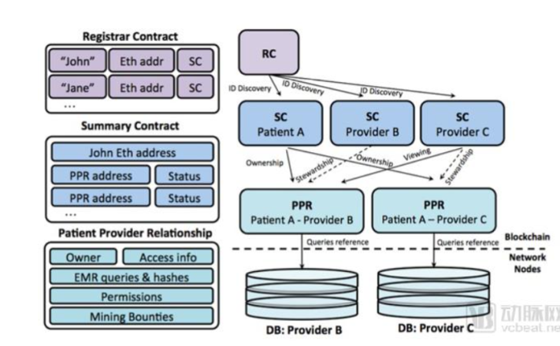

挂号员合约将患者的身份字符串放到区块链上的地址上，相当于公共密钥。

医患关系合约定义了一系列数据指针和关联的访问权限，用于识别由医护人员持有的记录。每个指针由一个查询字符串组成，当其在医生的数据库上执行时，将返回一个患者数据的子集。在整个系统中，该合约起到在区块链中发布新的合约信息的作用，即医生节点向区块链提交一份记录上传申请。

总结合约用于患者访问数据库查找他们的病历历史。它包含一个对医患关系合约（PPR）的参考列表，表示所有参与者之前和当前与系统中其他节点的交互。当患者通过其节点访问数据库时，需要先向医生节点提供申请，医生节点中的数据库看门人（Database Gatekeeper）会审核申请的合法性，再通过总结合约对数据地址进行定位访问。

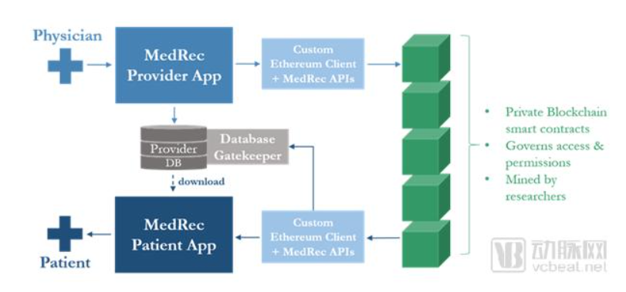

这是一个医生通过医生端APP添加新记录的例子。记录信息存储在医生现有的数据库系统中，并且通过医生客户端和后端API库将对数据的哈希引用（具有适当的查看权限）发布到区块链中。

在数据库看门人检查区块链以确认其访问和所有权后，病人可以从提供者的数据库检索并下载这些数据。

智能合约结构可作为“医疗目录和资源定位”的一个模型，使用公钥加密，并启用了来源和数据完整性的关键属性。这种区块链目录模型通过对智能合约进行有状态更新，支持“在其整个生命周期内大幅增长和变化，增加新参与者和改变组织关系”的能力。

### 矿工奖励

研究人员、公共卫生部门等以区块链“矿工”的身份参与网络，保护和维持私人区块链网络上的身份验证日志。同时，他们可以获取匿名的医疗数据，作为奖励。

在区块链的建设过程中，医疗研究者和利益相关者充当矿工的角色，为患者在区块链上记录存储数据，同时获得自己所需要的数据作为回报，用于研究或统计。

另一方面，患者主动提供数据，同时也在为自己打造一份全面的病历，为自己的决策提供更多信息。

## 效益分析

### 社会效益

实现了医疗信息互通：医生可以查询患者过往病史，减少了重复检查和误诊率，一定程度上缓解了看病难、看病贵的问题；

保证了患者隐私：医疗机构、云服务商均无法得到患者隐私数据，只有得到患者本人签名才能获取数据，保证了患者隐私和生物信息安全；

方便监管，减缓医患矛盾：当发生医患矛盾时，区块链数据的不可篡改性提供了可靠的法律取证来源，保证了医生和患者的合法权益，随着监管的加强，医生多开药、滥用药的情况减少，医患矛盾有望得到一定程度的缓解。

### 经济效益

电子病历可为医生提供病人的既往病史，减少了重复检查和误诊率，减少了患者的负担和医疗资源的负担，带来了可观的经济效益；

区块链上的医疗数据具有不可篡改性、可追朔性，数据样本大且真实可靠，因此可以用作学术研究，潜在的经济效益巨大。